Andrew Feustel oslavil na oběžné dráze 53. narozeniny s fotografiemi od českých dětí
Do kosmu s Krtkem 2018, tisková informace z 26. srpna 2018
Jedna z nejvýraznějších osobností současné kosmonautiky, astronaut Andrew Feustel, oslavil své 53. narozeniny. Český vzdělávací program Do kosmu s Krtkem 2018 vedený Akademií věd toho využil a jako malou pozornost jsme astronautu Feustelovi poslali prezentaci s fotografiemi českých dětí, které pořídily při akci "Posviťme astronautům na cestu". Kromě toho, že se jejich fotografie dostala až na ISS, se vybraní účastníci mohou těšit také na certifikát - nejprve elektronický, a po návratu astronauta Feustela na Zem a jeho návštěvě České republiky také skutečný, s jeho podpisem.

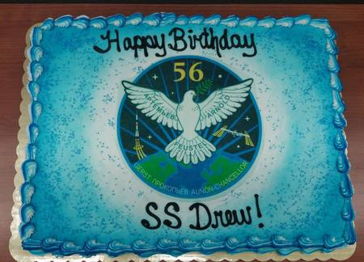

Dort, který pro Andrewa Feustela připravila jeho rodina - manželka Indira a synové Ari a Aden. Autor: Indira Feustelová.
_______________________________
Vzdělávací projekt DO KOSMU S KRTKEM 2018 navazuje na projekt Do kosmu s Krtkem, který vznikl při příležitosti letu amerického astronauta Andrewa Feustela v raketoplánu Endeavour v roce 2011, kdy vzal na palubu symbol mnoha generací - Krtka z pohádek Zdeňka Milera. Tou dobou už byl Andrew Feustel znám spojením s Českou republikou přes svoji manželku Indiru.
Současný Krteček astronaut je originální figurka, speciálně pro let do vesmíru vyrobená v družstvu umělecké výroby Moravská ústředna Brno. Je vysoký 10 cm a kvůli možnosti lepší vizuální komunikace je upraven jako prstový maňásek. V kabině kosmické lodě Sojuz MS-08 sloužil po startu jako “indikátor stavu beztíže”, proto je doplněn o poutko a malou karabinu. Karabinka také umožňuje zabezpečit figurku proti samovolnému poletování v kabině ISS a její případné ztrátě.
Krtek astronaut z roku 2011 po svém letu v raketoplánu Endeavour dodnes jezdí po přednáškách a setkáních s dětmi a je velmi oblíbený.
Kontakty:
Milan Halousek (Česká kosmická kancelář) - milan@halousek.eu, tel. 602 153 564
Pavel Suchan (Astronomický ústav AV ČR) - suchan@astro.cz, tel. 737 322 815
Lucie Fojtová (Hvězdárna a planetárium Brno) - lucie@fojtova.cz, tel. 602 185 980
DO KOSMU S KRTKEM 2018
Oficiální e-mail - info@krtek2018.cz
Informační web - www.krtek2018.cz
Facebook - www.facebook.com/krtekvkosmu
Twitter - www.twitter.com/KrtekDoKosmu
Instagram - www.instagram.com/dokosmuskrtkem2018
Na těchto stránkách jsou pravidelně zveřejňovány aktuality ze současného půlročního pobytu astronauta Andrewa Feustela spolu s Krtkem na Mezinárodní vesmírné stanici. Vyplatí se tak tyto zdroje sledovat - máme přímé napojení přes NASA a snažíme se maximálně o aktuálnost.
Fotografie českých dětí v prezentaci ke stažení - http://www.asu.cas.cz/files/pages/deti-a-mladez/s-krtkem-do-kosmu-2018/lights-for-andrew.pdf

